卷 号
卷内编号
密 级

项目编号: HD20241101SR005
数字医疗智慧晨会协同与决策支撑平台
分 类:  <模板> | Error: Reference source not found  Version: 1.0  项 目 承 担 部 门：  撰 写 人（签名）： 黄祺昊  完 成 日 期： 2026-5-11  本文档 使 用部门：□主管领导 ■项目组  □客户（市场） ■维护人员 □用户  评审负责人（签名）：  评 审 日 期： 2026-5-12


文档信息
标题: 数字医疗智慧晨会协同与决策支撑平台数据库设计说明书
作者:
创建日期: 2026-5-10
上次更新日期: 2026-5-11
版本:Build1.0
部门名称:

修订文档历史记录
日期 | 版本 | 说明 | 作者
2026-5-10 | 0.1.20260510 | 草稿 | 黄祺昊
2026-5-11 | 1.0.20260511 | 正式发布 | 黄祺昊

目 录
1. 引言 1
1.1 编写目的 1
1.2 背景 1
1.3 定义 1
1.4 参考资料 1
2. 外部设计 1
2.1 类型划分 1
2.2 标识符和约定 1
2.3 数据库表设计格式说明 1
2.4 支持软件 4
3. 结构设计 4
4. 运用设计 5
4.1 数据字典设计 5
4.2 数据字典备注安全保密设计 5

引言

编写目的
本文档为数字医疗智慧晨会协同与决策支撑平台提供数据库设计依据，明确数据存储结构、字段规范、关联关系与索引策略，为开发、测试、部署、配置管理与数据运维提供统一标准。

背景
平台面向医疗企业晨会管理痛点，实现晨会全流程数字化、智能化管控。

定义
SZYL：数字医疗智慧晨会协同与决策支撑平台
DM：Data Mining 数据挖掘
DW：Data Warehouse 数据仓库
ETL：抽取 - 转换 - 加载
CCB：变更控制委员会
PPQA：过程与产品质量保证
CM：配置管理型

参考资料
《虚拟仿真实训教学管理及资源共享云平台》软件需求规约

外部设计

类型划分
主表：7个

标识符和约定
数据库表的命名是用表名的英文或英文缩写，编程实现简单易记！
序号 | 表名 | 描述 | 说明
1 | bi_stat_ | 指标统计
2 | bi_dw_ | 数据仓库主题
3 | bi_warn_ | 异常预警
4 | bi_chart_ | 可视化配置
5 | bi_log_ | 日志与审计

数据库表设计格式说明

数据字典与指标维度表（bi_dim_dict）
字段中文名 | 字段名 | 字段类型 | 不为空 | 主键 | 外键
字典id | id | bigint | 是 | 是 | 否
字典编码 | dict_code | varchar(64) | 是 | 否 | 否
字典名称 | dict_name | varchar(255) | 是 | 否 | 否
字典类型 | dict_type | varchar(32) | 否 | 否 | 否
排序号 | sort | int | 否 | 否 | 否
状态 | status | int | 否 | 否 | 否
创建时间 | create_time | varchar(20) | 否 | 否 | 否
更新时间 | update_time | varchar(20) | 否 | 否 | 否
备注 | profile | varchar(1000) | 否 | 否 | 否

晨会统计指标事实表（bi_stat_meeting）
字段中文名 | 字段名 | 字段类型 | 不为空 | 主键 | 外键
统计id | id | bigint | 是 | 是 | 否
统计日期 | stat_date | varchar(255) | 是 | 否 | 否
科室id | dept_id | bigint | 否 | 否 | 否
科室名称 | dept_name | varchar(255) | 否 | 否 | 否
晨会场次 | meeting_count | int | 否 | 否 | 否
应到人数 | should_num | int | 否 | 否 | 否
实到人数 | real_num | int | 否 | 否 | 否
参会率 | attend_rate | decimal(5,2) | 否 | 否 | 否
迟到人数 | late_num | int | 否 | 否 | 是
缺席人数 | absent_num | int | 否 | 否 | 否
平均时长 | avg_duration | int | 否 | 否 | 否
创建时间 | create_time | varchar(20) | 否 | 否 | 否

问题督办统计事实表（bi_stat_supervise）
字段中文名 | 字段名 | 字段类型 | 不为空 | 主键 | 外键
统计id | id | bigint | 是 | 是 | 否
统计日期 | stat_date | varchar(255) | 是 | 否 | 否
科室id | dept_id | bigint | 否 | 否 | 是
问题总数 | total_count | int | 否 | 否 | 否
已解决 | solved_count | int | 否 | 否 | 否
解决率 | solve_rate | decimal(5,2) | 否 | 否 | 否
逾期数 | overdue_count | int | 否 | 否 | 否
紧急问题数 | urgent_count | int | 否 | 否 | 否
平均处理时长 | avg_handle_hour | int | 否 | 否 | 否
创建时间 | create_time | varchar(20) | 否 | 否 | 否

医疗业务指标事实表（bi_stat_medical）
字段中文名 | 字段名 | 类型 | 不为空 | 主键 | 外键
统计 ID | id | bigint | 是 | 是 | 否
统计日期 | stat_date | date | 是 | 否 | 否
科室 ID | dept_id | bigint | 否 | 否 | 是
指标编码 | index_code | varchar(64) | 否 | 否 | 否
指标名称 | index_name | varchar(255) | 否 | 否 | 否
指标值 | index_value | decimal(18,2) | 否 | 否 | 否
目标值 | target_value | decimal(18,2) | 否 | 否 | 否
完成率 | complete_rate | decimal(5,2) | 否 | 否 | 否
创建时间 | create_time | varchar(20) | 否 | 否 | 否

异常检测与预警表（bi_warn_record）
字段中文名 | 字段名 | 字段类型 | 不为空 | 主键 | 外键
预警 ID | id | bigint | 是 | 是 | 否
预警类型 | warn_type | varchar(32) | 否 | 否 | 否
预警等级 | warn_level | int | 否 | 否 | 否
科室 ID | dept_id | bigint | 否 | 否 | 是
异常指标 | index_code | varchar(64) | 否 | 否 | 否
异常值 | abnormal_value | varchar(64) | 否 | 否 | 否
阈值 | threshold_value | varchar(64) | 否 | 否 | 否
状态 | status | int | 否 | 否 | 否
处理人 | handler_id | bigint | 否 | 否 | 是
处理时间 | handle_time | varchar(20) | 否 | 否 | 否
生成时间 | create_time | varchar(20) | 否 | 否 | 否

可视化大屏配置表（bi_chart_config）
字段中文名 | 字段名 | 类型 | 不为空 | 主键 | 外键
配置 ID | id | bigint | 是 | 是 | 否
图表编码 | chart_code | varchar(64) | 是 | 否 | 否
图表名称 | chart_name | varchar(255) | 否 | 否 | 否
图表类型 | chart_type | varchar(32) | 否 | 否 | 否
数据源表 | source_table | varchar(64) | 否 | 否 | 否
权限角色 | role_ids | varchar(512) | 否 | 否 | 否
是否启用 | enabled | int | 否 | 否 | 否
排序号 | sort | int | 否 | 否 | 否
更新时间 | update_time | varchar(20) | 否 | 否 | 否

平台人员表（sm_gm_members）
字段中文名 | 字段名 | 类型 | 不为空 | 主键 | 外键
日志 ID | id | bigint | 是 | 是 | 否
用户 ID | user_id | bigint | 否 | 否 | 是
用户名 | user_name | varchar(64) | 否 | 否 | 否
操作模块 | module | varchar(64) | 否 | 否 | 否
操作内容 | content | varchar(512) | 否 | 否 | 否
操作 IP | ip | varchar(64) | 否 | 否 | 否
操作时间 | create_time | varchar(20) | 否 | 否 | 否
执行结果 | result | int | 否 | 否 | 否

晨会信息表（sm_meeting_info）
字段中文名 | 字段名 | 字段类型 | 不为空 | 主键 | 外键
晨会 ID | id | bigint | 是 | 是 | 否
晨会主题 | title | varchar(255) | 否 | 否 | 否
主持人 ID | host_id | varchar(50) | 否 | 否 | 是
开始时间 | start_time | varchar(20) | 否 | 否 | 否
结束时间 | end_time | varchar(20) | 否 | 否 | 否
会议状态 | status | int | 否 | 否 | 否
创建时间 | create_time | varchar(20) | 否 | 否 | 否

晨会签到表（sm_meeting_signin）
字段中文名 | 字段名 | 字段类型 | 不为空 | 主键 | 外键
签到 ID | id | bigint | 是 | 是 | 否
晨会 ID | meeting_id | bigint | 否 | 否 | 是
用户 ID | user_id | varchar(50) | 否 | 否 | 是
签到时间 | sign_time | varchar(20) | 否 | 否 | 否
签到方式 | sign_type | int | 否 | 否 | 否
签到状态 | sign_status | int | 否 | 否 | 否

晨会发言转写表（sm_meeting_speech）
字段中文名 | 字段名 | 字段类型 | 不为空 | 主键 | 外键
发言 ID | id | bigint | 是 | 是 | 否
晨会 ID | meeting_id | bigint | 否 | 否 | 是
发言人 ID | speaker_id | varchar(50) | 否 | 否 | 是
转写内容 | content | longtext | 否 | 否 | 否
发言时间 | speech_time | varchar(20) | 否 | 否 | 否
发言要点 | key_points | text | 否 | 否 | 否

晨会交互表（sm_meeting_interaction）
字段中文名 | 字段名 | 字段类型 | 不为空 | 主键 | 外键
交互 ID | id | bigint | 是 | 是 | 否
晨会 ID | meeting_id | bigint | 否 | 否 | 是
用户 ID | user_id | varchar(50) | 否 | 否 | 是
交互类型 | interact_type | int | 否 | 否 | 否
交互内容 | content | text | 否 | 否 | 否
回复内容 | reply | text | 否 | 否 | 否
提交时间 | create_time | varchar(20) | 否 | 否 | 否

晨会摘要表（sm_meeting_summary）
字段中文名 | 字段名 | 字段类型 | 不为空 | 主键 | 外键
摘要 ID | id | bigint | 是 | 是 | 否
晨会 ID | meeting_id | bigint | 否 | 否 | 是
汇报摘要 | summary | longtext | 否 | 否 | 否
生成时间 | create_time | varchar(20) | 否 | 否 | 否
2.3.13 数据源配置表（data_source_config）
字段中文名 | 字段名 | 字段类型 | 不为空 | 主键 | 备注
数据源ID | id | bigint | 是 | 是 | 自增主键
数据源编号 | source_code | varchar(50) | 是 | 否 | 唯一标识
数据源名称 | source_name | varchar(100) | 是 | 否 | 如HIS门诊业务库
数据源类型 | source_type | varchar(20) | 是 | 否 | mysql/kafka/http/mongodb
连接配置 | config_json | text | 是 | 否 | JSON格式存储连接参数
采集状态 | status | tinyint | 是 | 否 | 0=禁用，1=启用
创建时间 | create_time | datetime | 是 | 否
修改时间 | update_time | datetime | 是 | 否
2.3.14 清洗后数据表（clean_data）
存储经过清洗和标准化处理后的结构化数据。
字段中文名 | 字段名 | 字段类型 | 不为空 | 主键 | 备注
清洗数据ID | id | bigint | 是 | 是 | 自增主键
患者ID | patient_id | varchar(50) | 是 | 否 | 业务主键
就诊时间 | visit_time | datetime | 是 | 否
年龄 | age | int | 否 | 否
性别 | gender | varchar(10) | 否 | 否 | 男/女
诊断结果 | diagnosis | varchar(500) | 否 | 否
科室名称 | department | varchar(100) | 否 | 否
医生ID | doctor_id | varchar(50) | 否 | 否
质量评分 | quality_score | decimal(5,2) | 是 | 否 | 0-100分
创建时间 | create_time | datetime | 是 | 否
2.3.15 数据质量评分表（data_quality_score）
存储每条清洗后数据的质量评分明细。
字段中文名 | 字段名 | 字段类型 | 不为空 | 主键 | 外键 | 备注
评分ID | score_id | bigint | 是 | 是 | 否 | 自增主键
清洗数据ID | data_id | bigint | 是 | 否 | 是 | 关联clean_data表
完整性得分 | completeness | decimal(5,2) | 是 | 否 | 否
一致性得分 | consistency | decimal(5,2) | 是 | 否 | 否
准确性得分 | accuracy | decimal(5,2) | 是 | 否 | 否
综合得分 | total_score | decimal(5,2) | 是 | 否 | 否 | 三项加权平均
评分时间 | score_time | datetime | 是 | 否 | 否
2.3.16 问题信息主表 （supervise_problem）
字段中文名 | 字段名 | 类型 | 非空 | 主键 | 外键 | 说明
问题 ID | id | bigint | 是 | 是 | 否 | 自增
问题标题 | title | varchar(255) | 是 | 否 | 否
问题描述 | content | text | 否 | 否 | 否
来源类型 | source_type | int | 否 | 否 | 否 | 1 自动采集 2 手动录入
录入人 ID | creator_id | bigint | 否 | 否 | 是 | 用户表
负责人 ID | assignee_id | bigint | 否 | 否 | 是 | 用户表
问题分类 | category | int | 否 | 否 | 否 | 医疗 / 运维 / 管理
风险等级 | risk_level | int | 否 | 否 | 否 | 1 一般 2 重要 3 紧急
优先级 | priority | int | 否 | 否 | 否 | AI 判定
当前状态 | status | int | 否 | 否 | 否 | 0 待分派 1 处理中 2 待复查 3 已结案
创建时间 | create_time | datetime | 是 | 否 | 否
更新时间 | update_time | datetime | 是 | 否 | 否
2.3.17 任务分派表 （supervise_assign）
字段中文名 | 字段名 | 类型 | 非空 | 主键 | 外键
分派 ID | id | bigint | 是 | 是 | 否
问题 ID | problem_id | bigint | 是 | 否 | 是
分派对象 ID | user_id | bigint | 是 | 否 | 是
分派方式 | assign_type | int | 否 | 否 | 否
操作人 ID | operator_id | bigint | 否 | 否 | 是
创建时间 | create_time | datetime | 是 | 否 | 否
2.3.18 进度记录表 （supervise_progress）
字段中文名 | 字段名 | 类型 | 非空 | 主键 | 外键
ID | id | bigint | 是 | 是 | 否
问题 ID | problem_id | bigint | 是 | 否 | 是
进度百分比 | progress | int | 否 | 否 | 否
备注 | remark | varchar(1024) | 否 | 否 | 否
上报人 | reporter_id | bigint | 否 | 否 | 是
创建时间 | create_time | datetime | 是 | 否 | 否
2.3.19 预警配置表 （supervise_alert_config）
字段中文名 | 字段名 | 类型 | 非空 | 主键
ID | id | bigint | 是 | 是
预警阈值小时 | threshold_hour | int | 否 | 否
提醒渠道 | channel | int | 否 | 否
状态 | status | int | 否 | 否
2.3.20 督办文书表 （supervise_document)
字段中文名 | 字段名 | 类型 | 非空 | 主键 | 外键
ID | id | bigint | 是 | 是 | 否
问题 ID | problem_id | bigint | 是 | 否 | 是
文书内容 | content | longtext | 否 | 否 | 否
生成方式 | gen_type | int | 否 | 否 | 否
审核状态 | check_status | int | 否 | 否 | 否
创建时间 | create_time | datetime | 是 | 否 | 否
2.3.21 用户信息表 (supervise_user)
字段中文名 | 字段名 | 类型 | 非空 | 主键
用户 ID | id | bigint | 是 | 是
账号 | account | varchar(64) | 是 | 否
姓名 | name | varchar(32) | 否 | 否
角色 | role | int | 否 | 否
部门 | dept | varchar(64) | 否 | 否
电话 | phone | varchar(16) | 否 | 否
状态 | status | int | 否 | 否
创建时间 | create_time | datetime | 是 | 否
2.3.22 晨会议程模板表（meeting_agenda_template）
用于存储常用议程模板，支持大模型调用生成。
字段中文名 | 字段名 | 类型 | 非空 | 主键 | 外键 | 说明
模板 ID | id | bigint | 是 | 是 | 否 | 自增
模板名称 | template_name | varchar(255) | 是 | 否 | 否
适用科室 | dept_id | bigint | 否 | 否 | 是 | sm_org.id
议程内容 | content | text | 否 | 否 | 否
创建人 | creator_id | bigint | 否 | 否 | 是 | sm_gm_members.id
创建时间 | create_time | datetime | 否 | 否 | 否
更新时间 | update_time | datetime | 否 | 否 | 否
状态 | status | int | 否 | 否 | 否 | 0 禁用 1 启用
2.3.23 晨会信息表（meeting_info）
字段中文名 | 字段名 | 类型 | 非空 | 主键 | 外键 | 说明
晨会 ID | id | bigint | 是 | 是 | 否 | 自增
晨会主题 | title | varchar(255) | 是 | 否 | 否
晨会类型 | meeting_type | int | 否 | 否 | 否 | 1 科室 2 全院 3 专项
举办科室 | dept_id | bigint | 否 | 否 | 是 | sm_org.id
主持人 ID | host_id | bigint | 否 | 否 | 是 | sm_gm_members.id
开始时间 | start_time | datetime | 否 | 否 | 否
结束时间 | end_time | datetime | 否 | 否 | 否
地点 | location | varchar(255) | 否 | 否 | 否
审批状态 | approve_status | int | 否 | 否 | 否 | 0 草稿 1 审批中 2 通过 3 驳回
创建人 | creator_id | bigint | 否 | 否 | 是 | sm_gm_members.id
创建时间 | create_time | datetime | 否 | 否 | 否
更新时间 | update_time | datetime | 否 | 否 | 否
2.3.24 晨会议程表（meeting_agenda）
字段中文名 | 字段名 | 类型 | 非空 | 主键 | 外键 | 说明
议程 ID | id | bigint | 是 | 是 | 否
晨会 ID | meeting_id | bigint | 是 | 否 | 是 | meeting_info.id
议程标题 | title | varchar(255) | 是 | 否 | 否
汇报人 ID | speaker_id | bigint | 否 | 否 | 是 | sm_gm_members.id
时长 (分钟) | duration | int | 否 | 否 | 否
排序号 | sort | int | 否 | 否 | 否
创建时间 | create_time | datetime | 否 | 否 | 否
2.3.25 会议材料表（meeting_material）
字段中文名 | 字段名 | 类型 | 非空 | 主键 | 外键 | 说明
材料 ID | id | bigint | 是 | 是 | 否
晨会 ID | meeting_id | bigint | 是 | 否 | 是 | meeting_info.id
材料名称 | material_name | varchar(255) | 是 | 否 | 否
文件路径 | file_url | varchar(512) | 否 | 否 | 否
文件大小 | file_size | bigint | 否 | 否 | 否
上传人 | uploader_id | bigint | 否 | 否 | 是 | sm_gm_members.id
审核状态 | check_status | int | 否 | 否 | 否 | 0 待审核 1 通过 2 驳回
审核意见 | check_opinion | varchar(512) | 否 | 否 | 否
审核人 | checker_id | bigint | 否 | 否 | 是 | sm_gm_members.id
上传时间 | create_time | datetime | 否 | 否 | 否
2.3.26 审批流程定义表（approve_process_def）
字段中文名 | 字段名 | 类型 | 非空 | 主键 | 外键 | 说明
流程 ID | id | bigint | 是 | 是 | 否
流程名称 | process_name | varchar(255) | 是 | 否 | 否
适用科室 | dept_id | bigint | 否 | 否 | 是 | sm_org.id
流程节点 JSON | nodes_json | text | 否 | 否 | 否 | 存储节点配置
创建人 | creator_id | bigint | 否 | 否 | 是
创建时间 | create_time | datetime | 否 | 否 | 否
状态 | status | int | 否 | 否 | 否 | 0 禁用 1 启用
2.3.27 晨会审批记录表（approve_record）
字段中文名 | 字段名 | 类型 | 非空 | 主键 | 外键 | 说明
记录 ID | id | bigint | 是 | 是 | 否
晨会 ID | meeting_id | bigint | 是 | 否 | 是 | meeting_info.id
流程定义 ID | process_id | bigint | 否 | 否 | 是 | approve_process_def.id
节点名称 | node_name | varchar(255) | 否 | 否 | 否
审批人 ID | approver_id | bigint | 否 | 否 | 是 | sm_gm_members.id
审批动作 | action | int | 否 | 否 | 否 | 1 通过 2 驳回 3 转审
审批意见 | opinion | varchar(512) | 否 | 否 | 否
审批时间 | approve_time | datetime | 否 | 否 | 否
2.3.28 参会人员表（meeting_attendee）
字段中文名 | 字段名 | 类型 | 非空 | 主键 | 外键 | 说明
ID | id | bigint | 是 | 是 | 否
晨会 ID | meeting_id | bigint | 是 | 否 | 是 | meeting_info.id
用户 ID | user_id | bigint | 是 | 否 | 是 | sm_gm_members.id
参会角色 | role_type | int | 否 | 否 | 否 | 1 主持人 2 汇报人 3 参会人
参会状态 | attend_status | int | 否 | 否 | 否 | 0 未确认 1 参会 2 请假 3 缺席
邀请时间 | invite_time | datetime | 否 | 否 | 否
确认时间 | confirm_time | datetime | 否 | 否 | 否
2.3.29 审批提醒表（approve_remind）
字段中文名 | 字段名 | 类型 | 非空 | 主键 | 外键 | 说明
ID | id | bigint | 是 | 是 | 否
晨会 ID | meeting_id | bigint | 是 | 否 | 是 | meeting_info.id
审批人 ID | user_id | bigint | 否 | 否 | 是
提醒类型 | remind_type | int | 否 | 否 | 否 | 1 待办 2 超时 3 催办
是否已读 | is_read | int | 否 | 否 | 否 | 0 未读 1 已读
创建时间 | create_time | datetime | 否 | 否 | 否
2.3.30 晨会归档表（meeting_archive）
字段中文名 | 字段名 | 类型 | 非空 | 主键 | 外键 | 说明
归档 ID | id | bigint | 是 | 是 | 否
晨会 ID | meeting_id | bigint | 是 | 否 | 是 | meeting_info.id
归档内容 JSON | archive_json | text | 否 | 否 | 否 | 议程 + 材料 + 审批记录
归档人 | archiver_id | bigint | 否 | 否 | 是
归档时间 | archive_time | datetime | 否 | 否 | 否
存储路径 | file_path | varchar(512) | 否 | 否 | 否

支持软件
PowerDesigner16.7
MySQL Server 5.7
- 结构设计

①．概念模型：
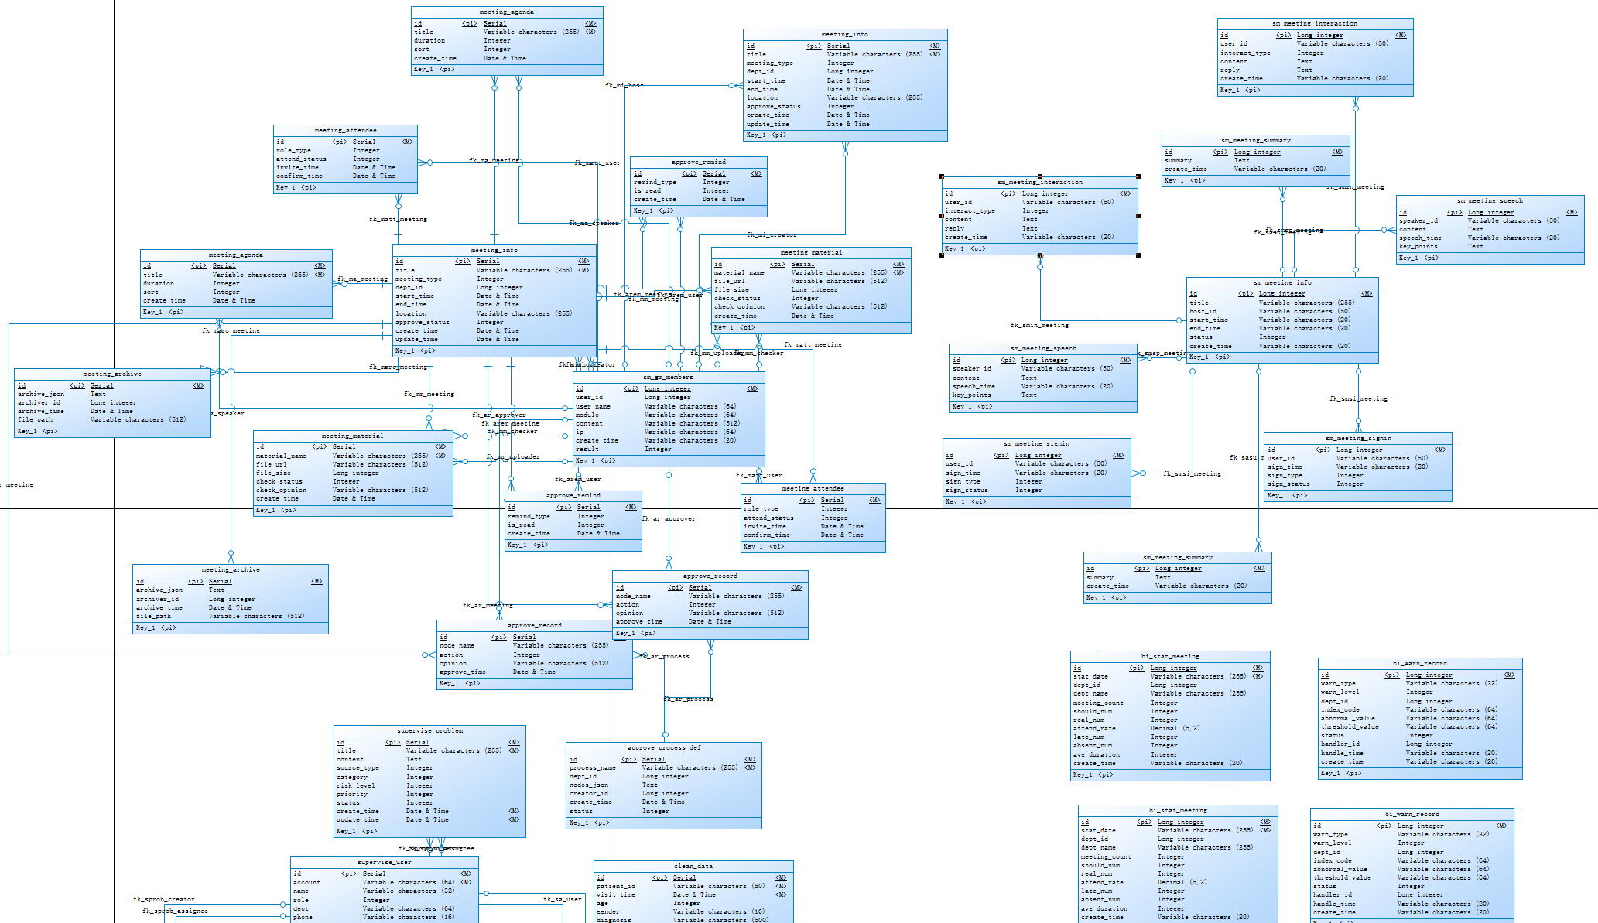
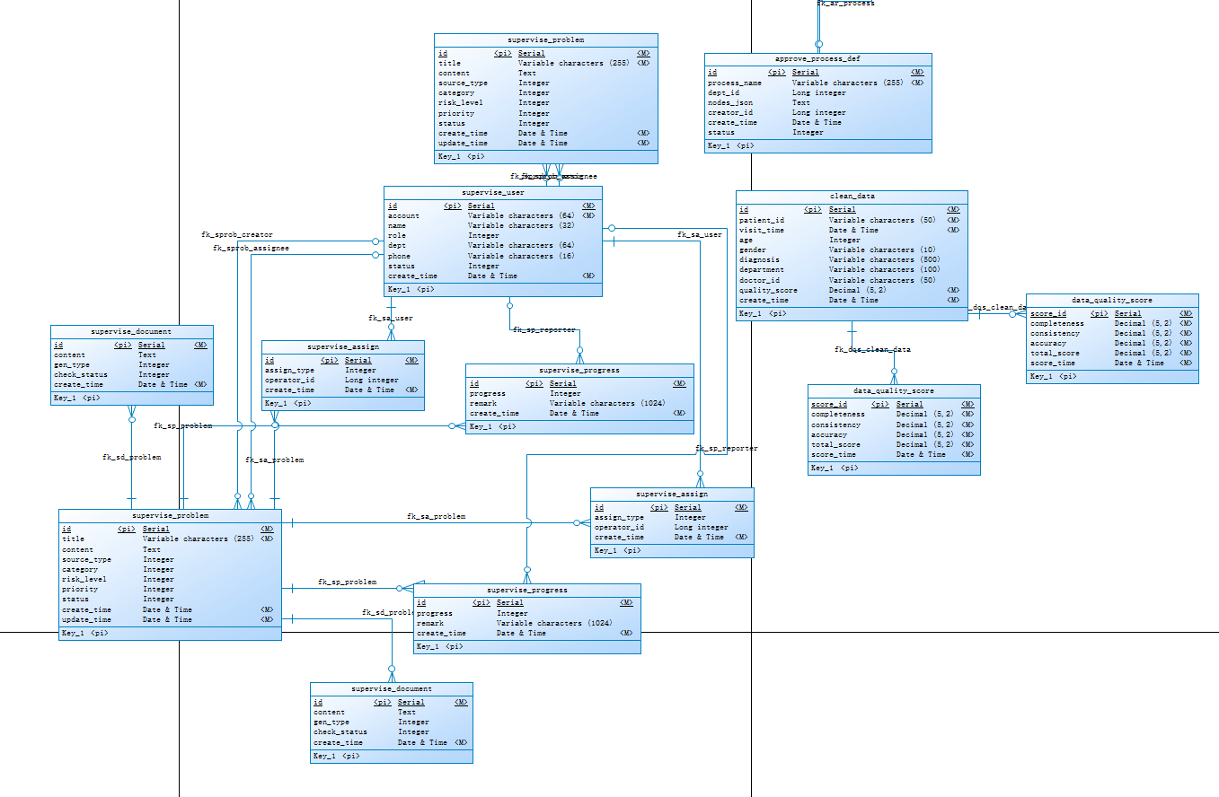

②．物理模型：
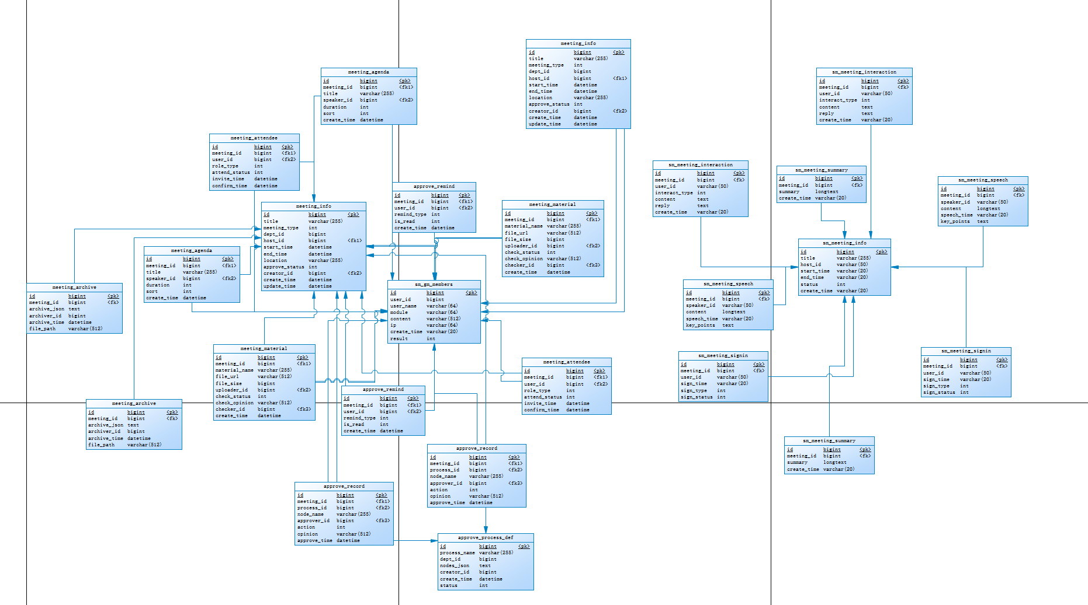
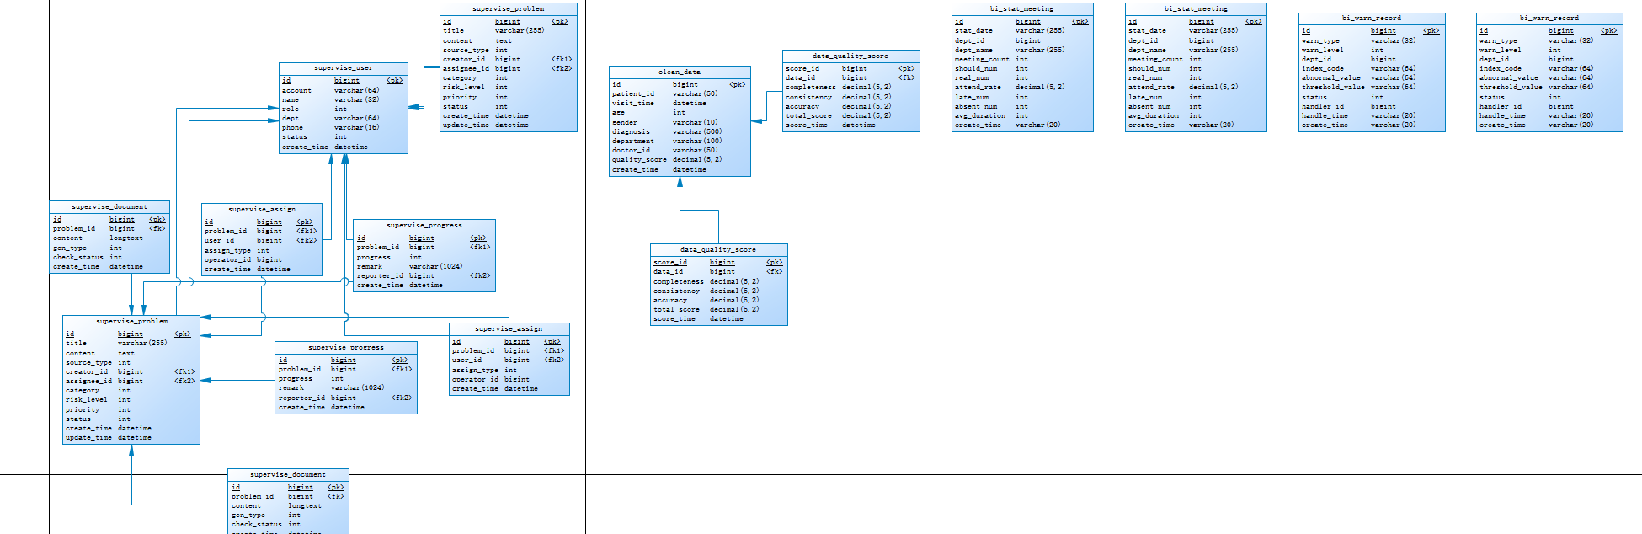

- 运用设计

数据字典设计

数据字典（DD）：包括数据流，数据文件和数据项

- 数据流和数据文件
数据类型=数据类型编码+数据类型名称+数据类型备注
数据字典=数据字典编号+数据字典编码+数据类型编码+数据字典名称+数据字典备注

② 数据项:
A．数据类型

数据字典备注安全保密设计
本系统的数据通过角色授权进行访问和操作，只有具有相应权限的用户才能进行相应的操作。
角色 | 可访问的表 | 操作权限 | 说明
系统管理员 | 全部表 | 增、删、改、查 | 拥有所有数据管理权限
数据管理员 | data_source_config | 增、删、改、查 | 可配置数据源
质量分析员 | data_quality_score | 查、改 | 可查看质量评分
普通业务人员 | clean_data | 查 | 仅可查询清洗后数据

